**Лабораторная работа №1.**

Вариант 4

Разработать БД «Потребительская корзина» для анализа уровня жизни в семье. Уровень жизни зависит от соотношения доходов семьи и цен на потребляемые продукты. БД должна содержать следующую информацию: «Продукты», «Доходы» и «Потребление».

«Продукты»:

− код продукта;

− наименование;

− единица измерения.

«Доходы»:

− год, месяц;

− совокупный доход за месяц.

«Потребление»:

− год, месяц;

− код продукта;

− количество;

− цена.

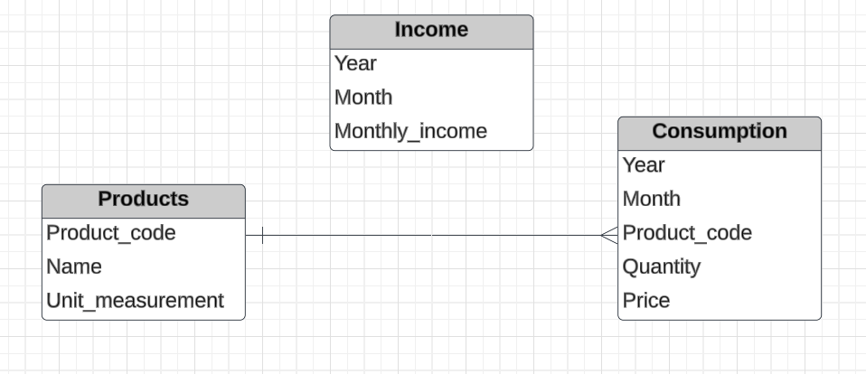

|  |  |
| --- | --- |
| Сущность | Описание |
| Products | Продукты |
| Income | Доходы |
| Consumption | Потребление |
| ProductsKinds | Виды продуктов |
| Unit_measurements | Ед. измерения |

|  |  |
| --- | --- |
| Атрибут | Описание |
|  | Products |
| Product_code | код продукта |
| Name | наименование |
| Unit_measurement | Ед. измерения |
|  | Income |
| Year | год |
| Month | месяц |
| Monthly_income | совокупный доход за месяц |
|  | Consumption |
| Year | год |
| Month | месяц |
| Product_code | код продукта |
| Quantity | количество |
| Price | Цена |
| ID | Идентификатор |
| ProductsKinds | |
| ID | Идентификатор |
| ProductsKind | Вид продукта |
| Unit_measurements | |
| ID | Идентификатор |
| Unit_measurement | Ед. измерения |

**Лабораторная работа №2.**

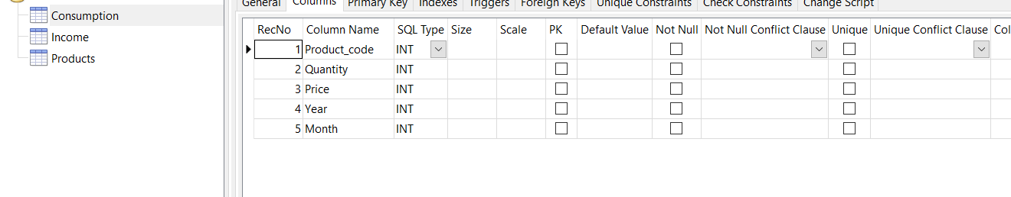 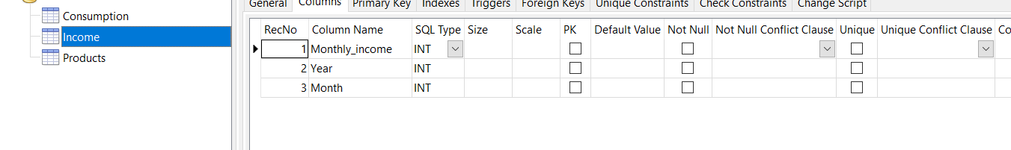 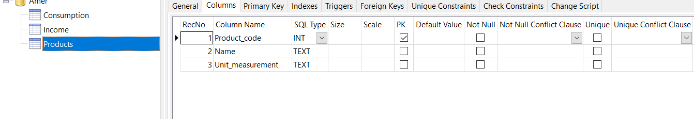

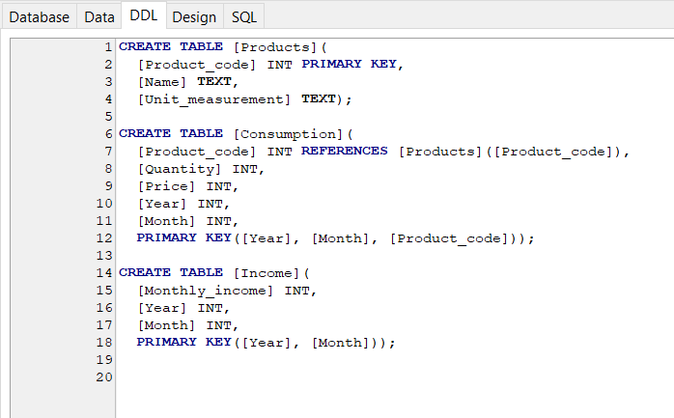

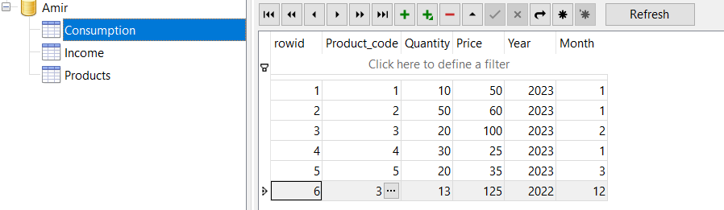

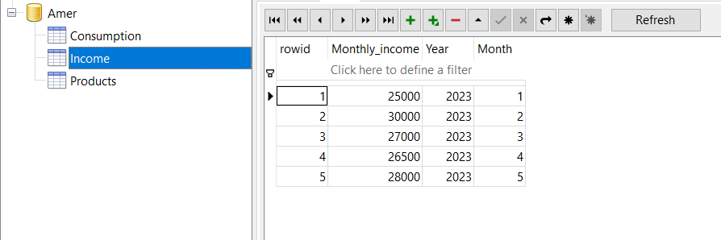

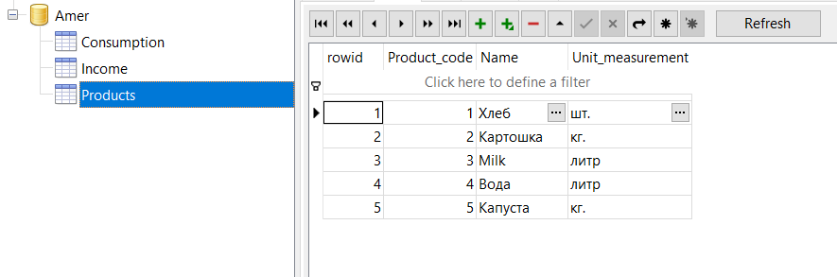

**Лабораторная работа №3.**

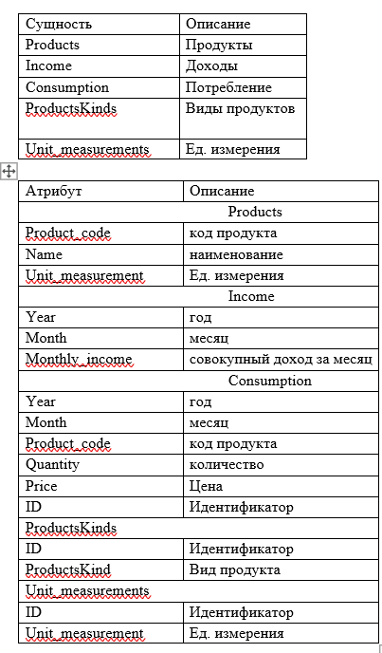

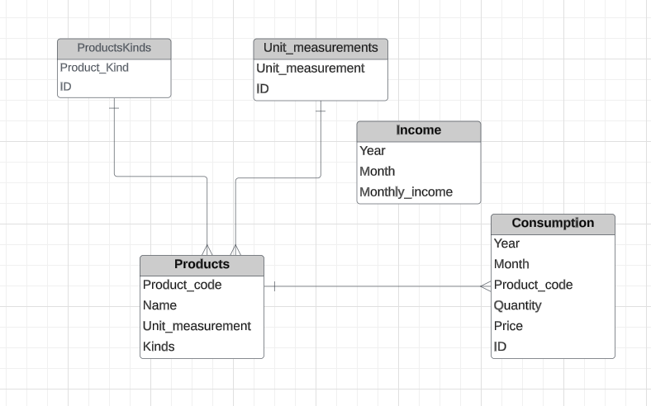

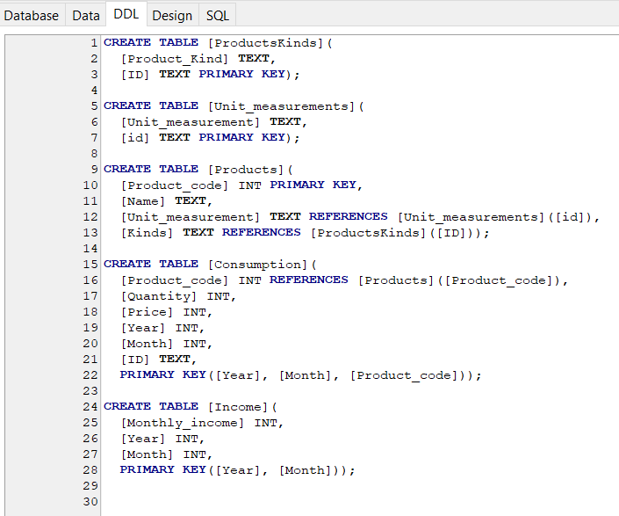

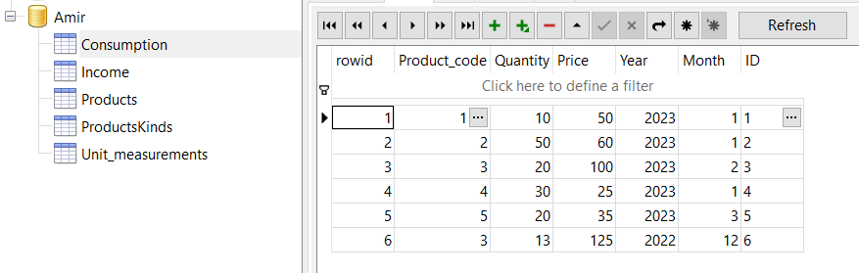 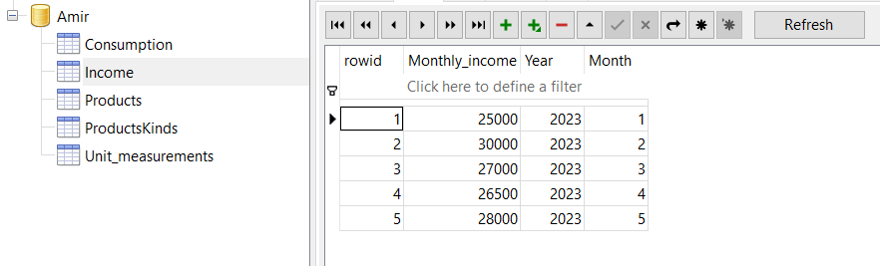 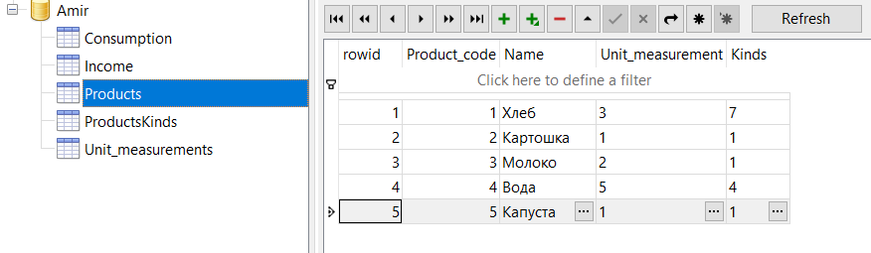 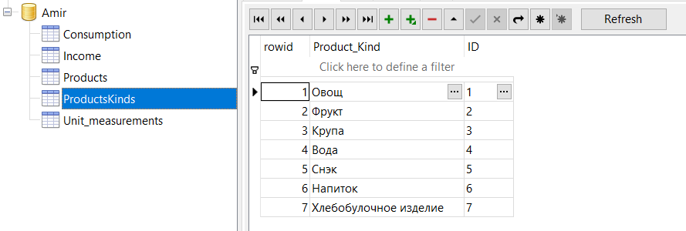 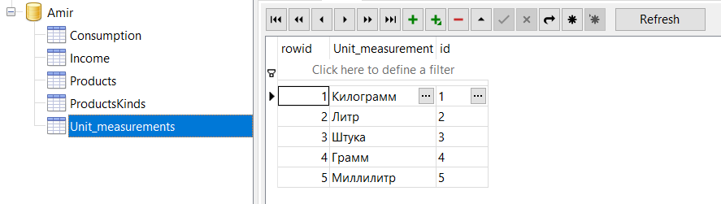

**Лабораторная работа №4.**

--Скрипт создания БД «Потребительская корзина» для анализа уровня жизни в семье.

--Создание таблицы видов продуктов

CREATE TABLE [ProductsKinds](

[Product_Kind] TEXT,

[ID] TEXT PRIMARY KEY);

--Создание таблицы единиц измерения

CREATE TABLE [Unit_measurements](

[Unit_measurement] TEXT,

[id] TEXT PRIMARY KEY);

--Создание таблицы продуктов

CREATE TABLE [Products](

[Product_code] INT PRIMARY KEY,

[Name] TEXT,

[Unit_measurement] TEXT REFERENCES [Unit_measurements]([id]),

[Kinds] TEXT REFERENCES [ProductsKinds]([ID]));

--Создание таблицы расходов

CREATE TABLE [Consumption](

[Product_code] INT REFERENCES [Products]([Product_code]),

[Quantity] INT,

[Price] INT,

[Year] INT,

[Month] INT,

[ID] TEXT,

PRIMARY KEY([Year], [Month], [Product_code]));

--Создание таблицы доходов

CREATE TABLE [Income](

[Monthly_income] INT,

[Year] INT,

[Month] INT,

PRIMARY KEY([Year], [Month]));

--Заполнение данными таблицы видов продуктов

insert into ProductsKinds values ('Овощ', '1'),

('Фрукт', '2'),

('Крупа', '3'),

('Вода', '4'),

('Снэк', '5'),

('Напиток', '6'),

('Хлебобулочное изделие', '7');

--Заполнение данными таблицы единиц измерения

insert into Unit_measurements values ('Килограмм', '1'),

('Литр', '2'),

('Штука', '3'),

('Грамм', '4'),

('Миллилитр', '5');

--Заполнение данными таблицы продуктов

insert into Products values (1, 'Хлеб', '3', '7'),

(2, 'Картошка', '1', '1'),

(3, 'Молоко', '2', '1'),

(4, 'Вода', '5', '4'),

(5, 'Капуста', '1', '1');

--Заполнение данными таблицы расходов

insert into Consumption values (1, 10, 50, 2023, 1, '1'),

(2, 50, 60, 2023, 1, '2'),

(3, 20, 100, 2023, 2, '3'),

(4, 30, 25, 2023, 1, '4'),

(5, 20, 35, 2023, 3, '5'),

(3, 13, 125, 2022, 12, '6');

--Заполнение данными таблицы доходов

insert into Income values (25000, 2023, 1),

(30000, 2023, 2),

(27000, 2023, 3),

(26500, 2023, 4),

(28000, 2023, 5);

**Лабораторная работа №5.**

1)Выбор потребления заданного наименования продукта.

**Select Consumption.Year, Consumption.Month, Consumption.Price, Consumption.Quantity, Products.Name**

**FROM Products INNER JOIN Consumption ON**

**(Products.Product_code = Consumption.Product_code)**

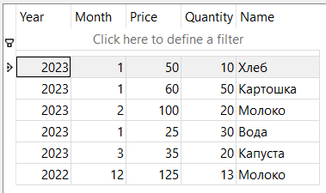

2)Выбор года и месяца с максимальным значением совокупного дохода.

**Select Month, Year, Max(Monthly_income) FROM Income**

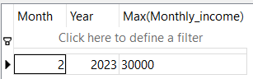

3)Выбор суммарного потребления по каждому наименованию продукта.

**Select Sum(Consumption.quantity), Products.Name**

**FROM Products INNER JOIN Consumption ON**

**(Products.Product_code = Consumption.Product_code)**

**Group by Products.Name**

